联通手机号码归属地可以更改吗怎么改回来

联通手机号码归属地更改攻略：如何轻松改回原归属地

近年来，随着我国通信市场的不断发展，许多用户对于手机号码归属地的更改需求日益增长。本文将为您详细介绍联通手机号码归属地的更改方法，以及如何轻松改回原归属地。

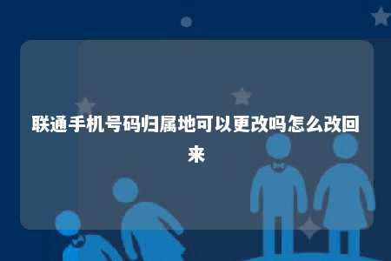

一、联通手机号码归属地可以更改吗？

根据我国相关政策规定，联通手机号码的归属地原则上是不可以随意更改的。在特定情况下，如用户搬家、工作调动等原因，确实需要更改手机号码归属地。以下是联通手机号码归属地更改的相关信息。

二、联通手机号码归属地更改方法

1. 携号转网

用户可以选择携号转网服务，将联通手机号码携号入网至其他运营商，然后再携号转网回联通，从而实现归属地的更改。以下是携号转网的具体步骤：

（1）查询是否满足携号转网条件：用户需满足以下条件，方可进行携号转网：

* 用户手机号码已入网满120天；
* 用户手机号码处于正常使用状态，无欠费、停机等情况；
* 用户需携带有效身份证件。

（2）选择运营商：根据自身需求和运营商优惠政策，选择合适的运营商进行携号转网。

（3）办理携号转网：在运营商营业厅或通过线上渠道办理携号转网手续。

1. 更换手机号码

如果用户不想进行携号转网，可以选择更换手机号码。以下是更换手机号码的具体步骤：

（1）前往联通营业厅：携带有效身份证件，到联通营业厅办理新号码。

（2）注销旧号码：在办理新号码的同时，办理旧号码的销户手续。

（3）重新入网：使用新号码重新入网，归属地将变更为新号码所在地区。

三、如何轻松改回原归属地

1. 携号转网改回

如果用户在更改归属地后，想将手机号码改回原归属地，可以再次进行携号转网操作，将手机号码转回原运营商，从而实现归属地的改回。

1. 更换手机号码改回

如果用户在更改归属地后，想将手机号码改回原归属地，可以选择更换手机号码，然后在原归属地的联通营业厅办理新号码，从而实现归属地的改回。

联通手机号码归属地的更改方法主要包括携号转网和更换手机号码。用户在更改归属地后，如需改回原归属地，可选择携号转网或更换手机号码的方式实现。希望本文能为您的归属地更改提供帮助。

文章地址：<https://www.yyzq.team/post/398313.html>